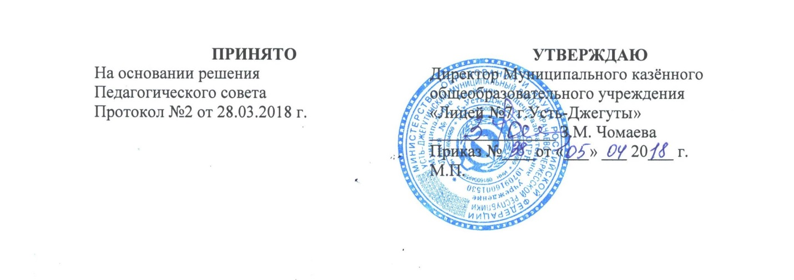

Положение

о внеурочной деятельности Муниципального казённого общеобразовательного учреждения

«Лицей № 7 г.Усть-Джегуты»

Настоящее Положение разработано в соответствии с Федеральным Законом №273-ФЗ “Об образовании в Российской Федерации”, Гражданским кодексом РФ, Федеральным государственным образовательным стандартом , утвержденным приказом Министерства образования и науки РФ "Об утверждении и введении в действие федерального государственного образовательного стандарт начального общего образования" от 06.10.2009 № 373", Типовым положением об общеобразовательном учреждении, Типовым положением об образовательном учреждении дополнительного образования детей, с санитарно-эпидемиологическими правилами и нормативами «Санитарно-эпидемиологические требования к учреждениям дополнительного образования СанПиНами 2.4.4.1251-03», утверждёнными Главным государственным санитарным врачом Российской Федерации 1 апреля 2003 г., Уставом ОУ.

1. Общие положения

1.1. Внеурочная деятельность обучающихся организуется в целях формирования единого образовательного пространства Муниципального общеобразовательного учреждения «Лицей № 7 г.Усть-Джегуты» для повышения качества образования и реализации процесса становления личности в разнообразных развивающих средах. Внеурочная деятельность является равноправным, взаимодополняющим компонентом базового образования.
1.2. Внеурочная деятельность предназначена для педагогически целесообразной занятости обучающихся в их свободное (внеурочное) время. Часы, отводимые на внеурочную деятельность, используются по желанию обучающихся, с согласия родителей (законных представителей), рекомендаций педагога - психолога.
1.3. Внеурочная деятельность организуется на принципах природосообразности, гуманизма, демократии, творческого развития личности, свободного выбора каждым ребенком вида и объема деятельности, дифференциации образования с учетом реальных возможностей каждого обучающегося.
1.4. Руководителями внеурочной деятельности в лицее являются заместители директора по воспитательной работе и учебно-воспитательной работе, которые организуют работу и несут ответственность за ее результаты.
1.5. Содержание образования внеурочной деятельности определяется образовательными программами – примерными (рекомендованными Министерством образования и науки РФ), модифицированными (адаптированными), авторскими.
1.6. Участие обучающихся во внеурочной деятельности осуществляется на основе свободного выбора детьми образовательной области и образовательных программ.
1.7. Структура внеурочной деятельности определяется целями и задачами лицея, количеством и направленностью реализуемых дополнительных образовательных программ и включает в себя деятельность в рамках общешкольного и классного коллектива, деятельность в рамках дополнительного образования, деятельность в рамках коррекционно-развивающей работы.
1.8. Во время внеурочной деятельности обучающиеся могут пользоваться услугами, как лицея, так и учреждений дополнительного образования: городского Дома культуры, Школы искусств, спортивной школы, культурно-оздоровительного центра.
1.9. Лицей обеспечивает интеграцию основного и дополнительного образования.
1.10. Лицей интегрирует оказывает психолого-педагогическую поддержку и помощь в преодолении затруднений в процессе учебной деятельности и личностном развитии.
1.11. Режим лицея, реализующей внеурочную деятельность, способствует формированию образовательного пространства учреждения, объединяет в один функциональный комплекс образовательные, развивающие, воспитательные и оздоровительные процессы.
1.12. Время, отведенное на внеурочную деятельность, не учитывается при определении максимально допустимой недельной нагрузки обучающихся, но учитывается при определении объемов финансирования, направляемых на реализацию основной образовательной программы.

2. Задачи внеурочной деятельности

Внеурочная деятельность направлена на решение следующих задач:
- создание условий для наиболее полного удовлетворения потребностей и интересов обучающихся, укрепления их здоровья;
- личностно-нравственное развитие и профессиональное самоопределение обучающихся;
- обеспечение социальной защиты, поддержки, реабилитации и адаптации обучающихся к жизни в обществе;
- формирование общей культуры обучающихся;
- воспитание у обучающихся гражданственности, уважения к правам и свободам человека, любви к Родине, природе, семье.

3. Содержание образовательного процесса внеурочной деятельности

3.1. Во внеурочной деятельности реализуются программы дополнительного образования детей различного уровня: дошкольного образования, начального общего образования, основного общего образования по следующим направлениям:
- спортивно-оздоровительное,
- художественно-эстетическое,
- научно-познавательное,
- гражданско-патриотическое,
- социально-значимое
и видам деятельности:
- игровая,
- познавательная,
- проблемно-ценностное общение,
- досугово-развлекательная,
- художественное творчество,
- социальное творчество,
- трудовая деятельность,
- спортивно-оздоровительная,
- туристско-краеведческая деятельность.
3.2. Все виды внеурочной деятельности строго ориентированы на воспитательные результаты, в частности, на воспитание и социализацию духовно-нравственной личности.
3.3. Воспитательные результаты внеурочной деятельности распределяются по трём уровням:
- 1 уровень – школьник знает и понимает общественную жизнь;
- 2 уровень – школьник ценит общественную жизнь;
- 3 уровень – школьник самостоятельно действует в общественной жизни.
Каждому уровню результатов соответствует своя образовательная форма.
3.4. Занятия в объединениях могут проводиться по образовательным программам одной тематической направленности; комплексным программам; программам, ориентированным на достижение результатов определённого уровня; программам по конкретным видам внеурочной деятельности; возрастным образовательным программам; индивидуальным программам.
3.5.Содержание образовательной программы, формы и методы ее реализации, численный и возрастной состав объединения определяются учителем самостоятельно, исходя из образовательно-воспитательных задач, психолого-педагогической целесообразности, санитарно-гигиенических норм, материально-технических условий.
3.6.Педагогические работники могут пользоваться примерными (рекомендованными Министерством образования и науки РФ) программами, самостоятельно разрабатывать программы и соответствующие приложения к ним, либо использовать программы других учреждений дополнительного образования детей.
3.7. Содержание, структура и оформление дополнительных образовательных программ соответствует приложению к письму Минобрнауки России от 11.12.06 № 06-1844 «О примерных требованиях к программам дополнительного образования детей».

4. Организация образовательного процесса

4.1. Работа внеурочной деятельности осуществляется на основе годовых и других видов планов, образовательных программ и учебно-тематических планов, утвержденных директором лицея.
4.2. Учебный год в лицее с внеурочной деятельностью определяется учредителем. Во время летних каникул учебный процесс может продолжаться (если это предусмотрено образовательными программами) в форме походов, сборов, экспедиций, лагерей разной направленности и т.п. Состав обучающихся в этот период может быть переменным. При проведении многодневных походов разрешается увеличение нагрузки учителя.
4.3. Расписание занятий внеурочной деятельности составляется с учетом того, что они являются дополнительной нагрузкой к обязательной учебной работе обучающихся в лицее. При зачислении в объединение каждый ребенок должен представить справку от врача о состоянии здоровья и заключении о возможности заниматься в группах дополнительного образования по избранному профилю.
Расписание составляется в начале учебного года администрацией по представлению педагогических работников с учетом установления наиболее благоприятного режима труда и отдыха обучающихся. Расписание утверждается директором лицея. Перенос занятий или изменение расписания производится только с согласия администрации лицея и оформляется документально.
4.4. Списочный состав детских объединений внеурочной деятельности определяется программой учителя (педагога) в соответствии с санитарно-эпидемиологическими правилами и нормативами ««Санитарно-эпидемиологические требования к учреждениям дополнительного образования СанПиНами 2.4.4.1251-03», утверждёнными Главным государственным санитарным врачом Российской Федерации 1 апреля 2003 г, рекомендуемая численность составляет:
- на первом году обучения – до 15 человек;
- на втором году обучения – до 12 человек;
- на третьем и последующих годах обучения – до 10 человек.
4.5. Продолжительность занятий и их количество в неделю определяются образовательной программой учителя (педагога), а также требованиями, предъявляемыми к режиму деятельности детей влицея.
4.6. В соответствии с программой учитель (педагог) может использовать различные формы образовательно-воспитательной деятельности: аудиторные и внеаудиторные занятия (процент аудиторных занятий не должен превышать 50%), экскурсии, концерты, выставки, экспедиции и др. Формы внеурочной деятельности отличны от урока.
4.7. Учитель (педагог) самостоятелен в выборе системы оценок, периодичности и форм аттестации обучающихся.
4.8. Зачисление обучающихся в объединения внеурочной деятельности осуществляется на срок, предусмотренный для освоения программы.
4.9. Деятельность детей осуществляется как в одновозрастных, так и в разновозрастных объединениях по интересам. В работе объединения могут принимать участие родители (законные представители), без включения в списочный состав и по согласованию с учителем (педагогом).
4.10. Каждый обучающийся имеет право заниматься в объединениях разной направленности, а также изменять направление обучения.
4.11. Организация дополнительного образования должна обеспечивать возможность выбора двигательно-активных, физкультурно-спортивных занятий, Для первоклассников дополнительные занятия (особенно в первом полугодии) проводят в форме экскурсий, прогулок. Оптимальным является посещение не более 2-х кружков (секций), один из которых должен быть двигательно-активным. Продолжительность одного занятия не должна превышать 1,5 часов с перерывом не менее 10 минут для отдыха детей и проветривания помещений через 30-45 минут занятий.
4.12. В организации внеурочной деятельности обучающихся физкультурно - оздоровительная работа носит обязательный характер. Она включает подвижные и спортивные игры, несложные спортивные упражнения, занятия на специально оборудованных площадках со спортивным инвентарем, прогулки на свежем воздухе и т.д.
4.13. Учет занятости обучающихся внеурочной деятельностью осуществляется классным руководителем.
4.14. Учёт проведённых занятий внеурочной деятельности учителя (педагоги) фиксируют в отдельном журнале.
4.15. Во внеурочной деятельности ведется методическая работа, направленная на совершенствование содержания образовательного процесса, форм и методов обучения, повышение педагогического мастерства работников.

5. Документация
Документация внеурочной деятельности ведётся в соответствиис положением о классном руководителе.

